樹德科技大學
請款申請單

名稱 | 數量 | 金額 | 備註
禾華科技 電子材料 | 若干 | 173 | 材料明細見註1
禾華科技 電子材料 | 若干 | 530 | 材料明細見註2
禾華科技 電子材料 | 若干 | 1020 | 材料明細見註3
鳥網布置 | 若干 | 740 | 材料明細見註4
陽台清潔與實驗室布置 | 若干 | 887 | 材料明細見註5
器材收納用具 | 若干 | 870 | 材料明細見註6
簡報筆 | 1 | 549 | 註6
比賽送件郵政費 | 1 | 28 | 註7
JLCPCB | 若干 | 3965 | 註8
小計 |  | 8762

申請人 | 請款單位 | 收款銀行 | 收款帳戶
蔣興毅 | 611 | 中國信託822 | 2305 4035 9984

附件
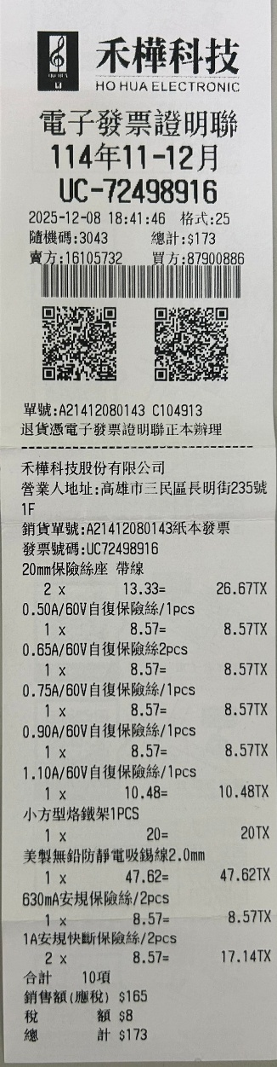  註1. 禾華科技 材料明細  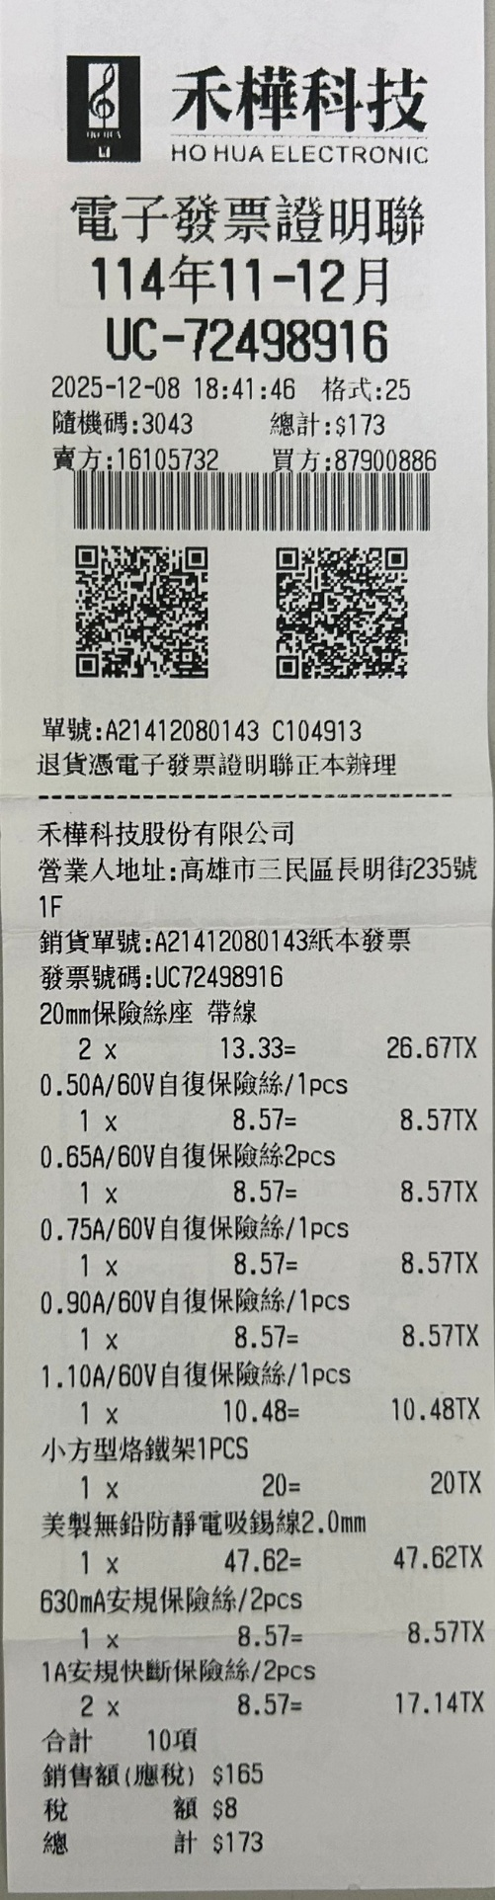 | 註2. 禾華科技 材料明細  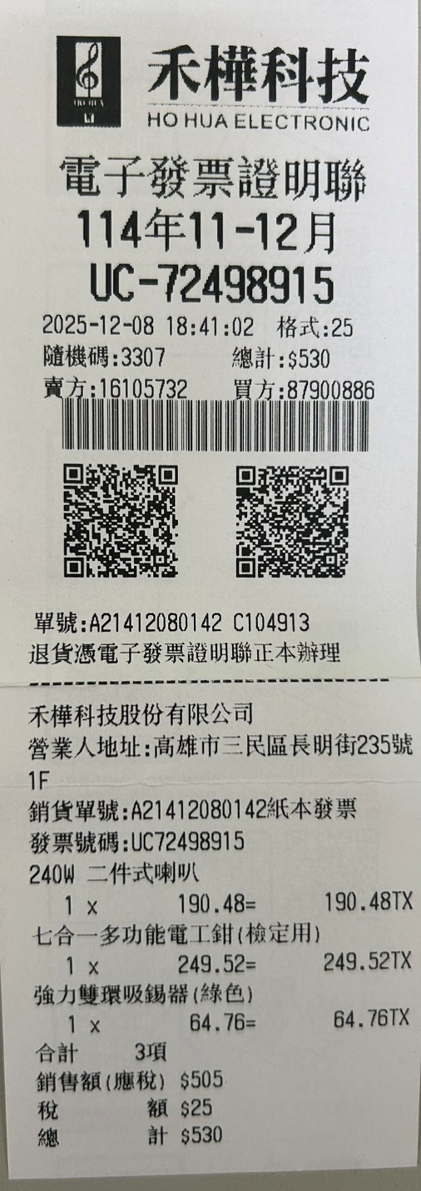 |  | 註3. 禾華科技 材料明細  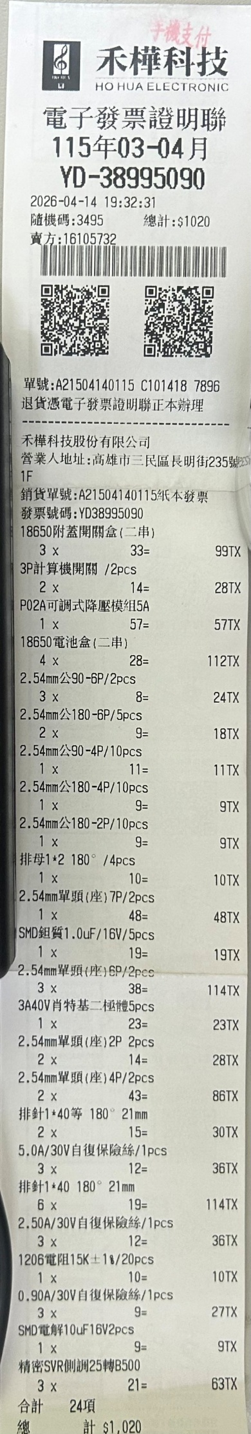
  註4. 鳥網布置 材料明細  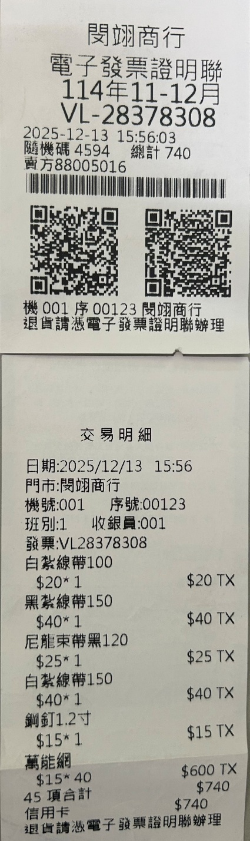 |   註5. 陽台清潔與實驗室布置 明細  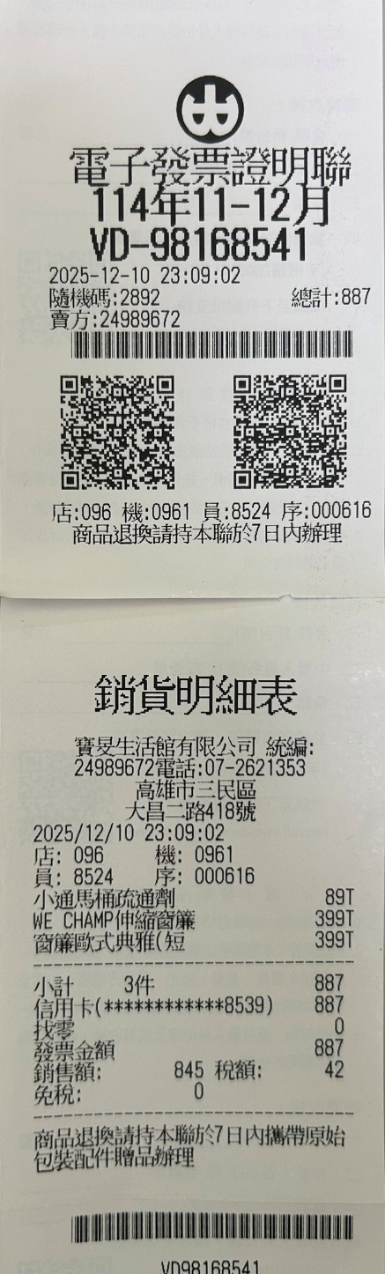 |  |   註6. 器材收納用具 材料明細  (共350+520=870)  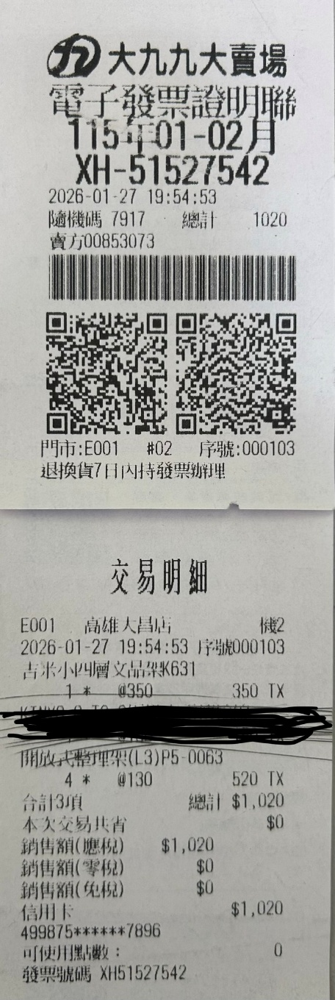
註6. 簡報筆  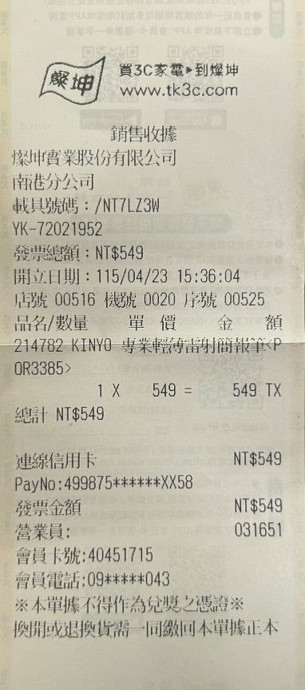 |  | 註7. 掛號收據  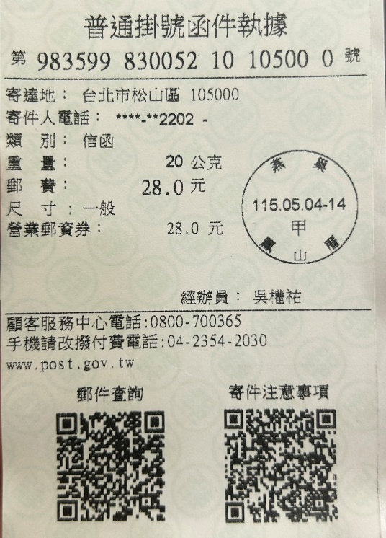
註8. JLCPCB
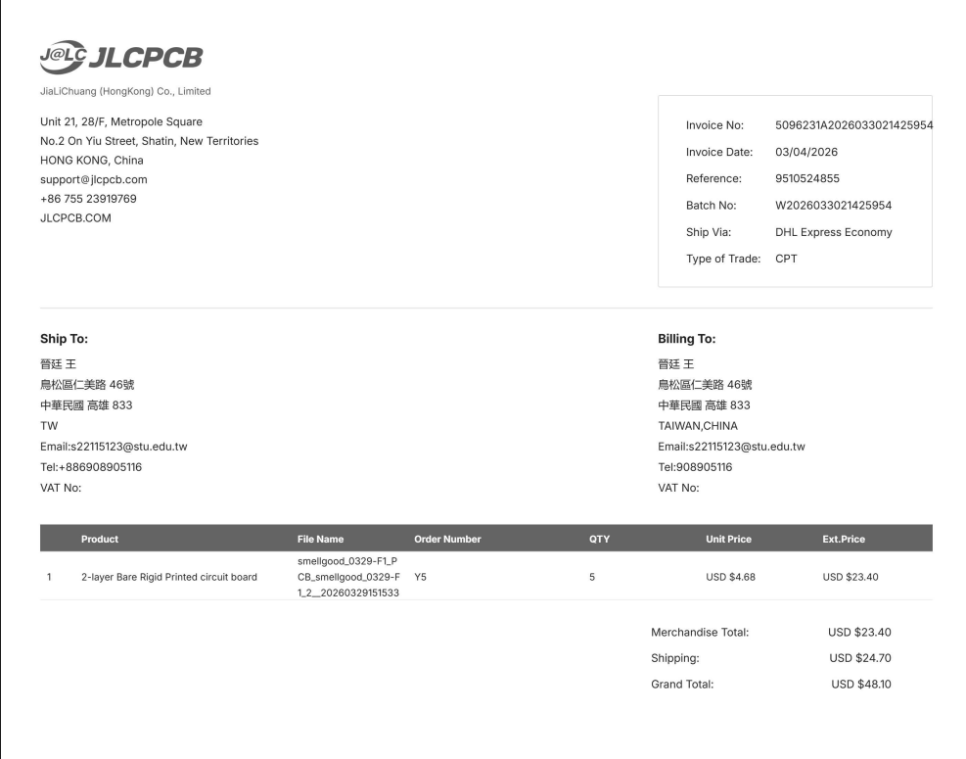
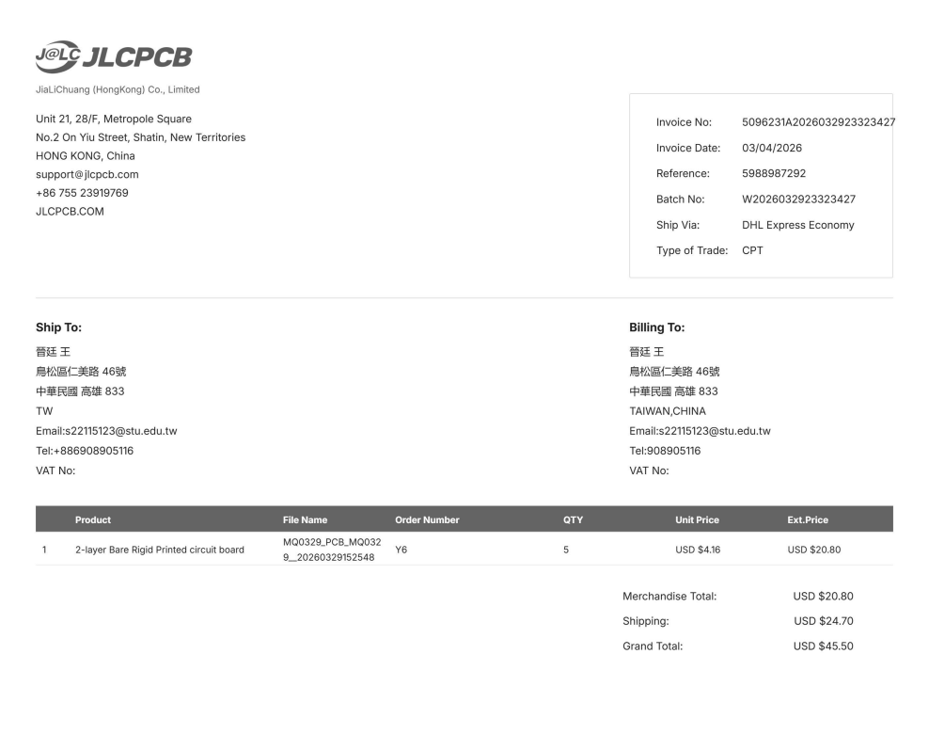
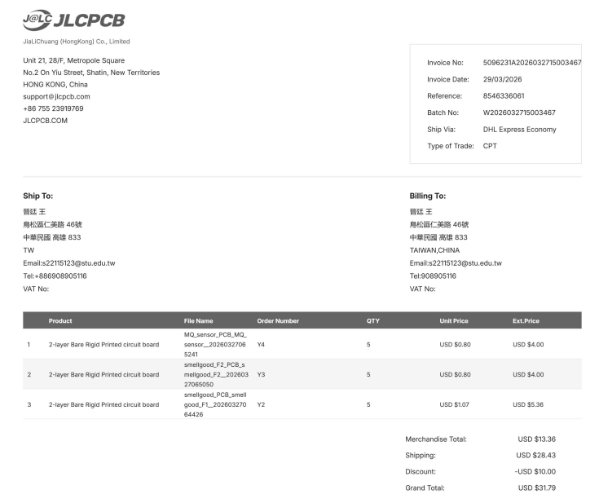
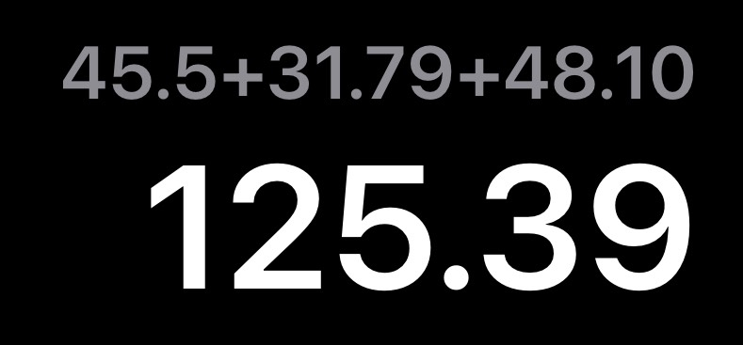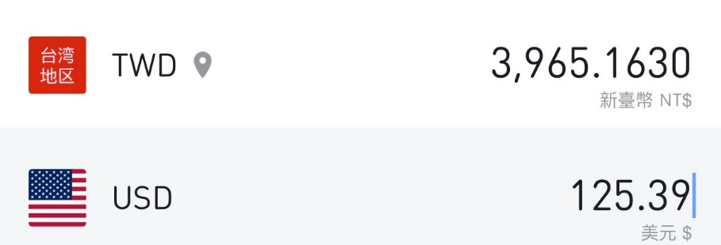
中華民國 115 年 06 月 08 日

